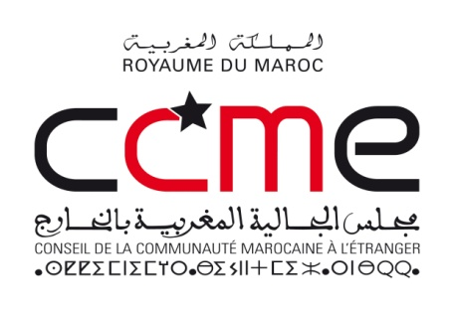 |  | 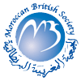 |  | 

Maroc et Grande Bretagne : Histoire commune, Patrimoine et Avenir

16 et 17 Octobre 2009

Bibliothèque Nationale du Royaume du Maroc
Avenue Ibn Khaldoun. Agdal. Rabat

Programme

Vendredi 16 Octobre 2009

14.30 – 15.15 Ouverture et allocutions de bienvenue ;
M. Driss El Yazami, Président du Conseil de la communauté marocaine à l’étranger ;
M. Abdelkrim Bennani, Vice président exécutif de « Moroccan British Society » ;
M. Driss Khrouz , Directeur de la Bibliothèque Nationale du Royaume du Maroc ;
Mme. Myriam Cherti, Membre fondatrice de « Moroccan Memories Foundation »

15.15 – 16.30 Première séance

Président : M. Khalid Ben-Srhir, Université Hassan II, Maroc

M. Abdelhadi Tazi, Académie royale ;
Titre : « Awwal diplomatie safir maribiyy zara II académie britanique ibn 7addo safir isma3il lada charl II »

M. Nabil Matar, Université du Minnesota, USA ;
Titre : « Maroc, Grande Bretagne : Naissance d’une grande puissance »

16.30 – 17:00 Pause Café

17.00- 19.00 Deuxième séance

Président : M. Ahmed Siraj, Université Mohammedia, Maroc

M. Abdelhafid Hamman, Université Abdelmalek Essadi, Maroc
Titre : « Relations maroco-britanniques durant la révolution française, 1789-1799 »

M. Khalid Ben-Srhir, Université Hassan II, Maroc
Titre : « La Grande Bretagne et le Maroc de 1845 à 1904 »

M. Mohamed Kenbib, Université Mohamed V, Maroc
« La politique britannique envers le protectorat français au Maroc de 1912 à 1938 ».

19.00- 20.30 Lancement de l’exposition “Moroccan Memories”

Samedi 17 Octobre 2009

10.00 – 11.00 Troisième séance

Président: M. Mohamed Kenbib, Université Mohammed V, Maroc

M. Mohamed Belmahi, Ancien ambassadeur du Maroc en Grande Bretagne
Titre : L’autre dans la fabrication de l’identité nationale : le cas du Maroc et de la Grande Bretagne »

11.00- 11.30 Pause Café

11.30-13.00 Quatrième séance

Président : M. Ali Bahijoub, Nord Sud Magasine et ancien directeur de la MAP à Londres

M. Khalid Bekkaoui, Université de Fès, Maroc
Titre : « Marocains en Grande Bretagne : Ambassadeurs, Pirates, Voyageurs et Négociants »

M. Khalid Chaouch, Université Sultan Moulay Slimane, Maroc
Titre: “Le Maroc sous le regard anglais: le Royaume de l’étoile nocturne comme perçu par les récits de voyage anglais et comptes de captivité »

13.00- 14.00 Déjeuner

14.00 -15.00 Cinquième séance

Président : M. Michael Willis, Université d’Oxford, Grande Bretagne

M. Mohamed Seddon, Université de Chester, Grande Bretagne
Titre : « Les négociants de coton marocains de Manchester de 1830 à 1930 »

Mme Myriam Cherti, Institut de recherche sur les politiques publiques et « Moroccan Memories Foundation », Grande Bretagne
Titre : « Du Nord du Maroc au Nord de Kensington : Migration marocaine depuis 1960 »

15.00- 16.30 Sixième séance

Président : Mme. Myriam Cherti, Institut de recherche sur les politiques publiques et « Moroccan Memories Foundation », Grande Bretagne

Mme. Najat Benchiba-Savenius, Ecole de l’Orientale et d’Etudes Africaines, Université de Londres, Royaume Uni.
Titre: « Commentaire sociolinguistique sur l’arabe marocain et anglais : Un patrimoine commun, un code renversé de la réalité ».

Mme. Carolyn Landau, Université de la Ville, Royaume Uni
Titre: “ Se souvenir du passé, exécuter le présent : Musique et sens entre les Marocains de Londres ».

16.30-17.00 Pause café

17.00 -18.00 Septième séance

Président : Mme. Najat Benchiba-Savenius, Ecole de l’Orientale et d’Etudes Africaines, Université de Londres, Royaume Uni.

M. Ali Bahijoub , Revue Nord Sud et ancien directeur du PAM à Londres ;
Titre: “Relations Marocco-Britanniques : Passé et Présent”

M. Michael Willis, Université d’Oxford, Grande Bretagne
Titre: “Maroc et Grande Bretagne : Relations actuelles et perspectives d’avenir»

18.30-18.30 Séance de clôture.

